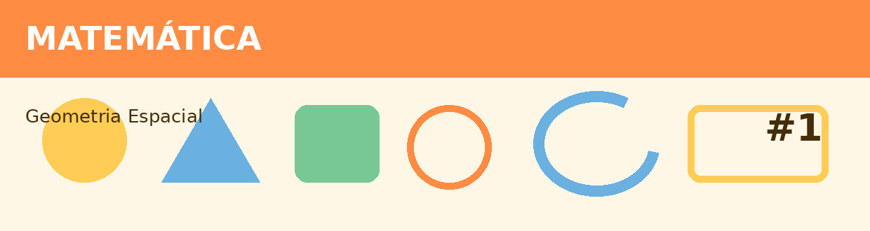
Atividade Adaptada 1 — Geometria Espacial
Matemática • Ensino Fundamental — Anos Iniciais (adaptação ampla)
Nome: ____________________________________ | Turma: ______________ Data: ___/___/____
Escola: ___________________________________ | Professor(a): _____________________________

COMO FAZER: Leia cada proposta com atenção. Você pode responder por escrito, calculando, desenhando ou criando exemplos, de acordo com o que for pedido em cada questão.
Conteúdos reunidos nesta pasta: Solidos geometricos
DESAFIOS
1. Desenhe a planificação de um sólido geométrico simples.
_______________________________________________________________________________________________
_______________________________________________________________________________________________

2. Explique por que o volume é medido em unidades cúbicas.
_______________________________________________________________________________________________
_______________________________________________________________________________________________

3. Cite três objetos do cotidiano com formato de cubo, cilindro ou paralelepípedo.
_______________________________________________________________________________________________
_______________________________________________________________________________________________

4. Calcule o volume de uma caixa com as medidas indicadas pelo professor.
_______________________________________________________________________________________________
_______________________________________________________________________________________________

5. Compare, em palavras, volume e área de uma caixa.
_______________________________________________________________________________________________
_______________________________________________________________________________________________

ESPAÇO DE CRIAÇÃO / DESENHO

Use este espaço para desenhar, montar um esquema, representar dados ou registrar uma ideia relacionada ao tema.

